Задание подготовлено в рамках проекта АНО «Лаборатория модернизации образовательных ресурсов» «Кадровый и учебно-методический ресурс формирования общих компетенций обучающихся по программам СПО», который реализуется с использованием гранта Президента Российской Федерации на развитие гражданского общества, предоставленного Фондом президентских грантов.

Разработчик
Леверкина Марина Александровна, ГАПОУ СО «Тольяттинский электротехнический техникум»

Назначение задания
ПМ 01 Выполнение сборки, монтажа и демонтажа электронных приборов и устройств
МДК 01.01Технология сборки, монтажа и демонтажа электронных приборов и устройств
Тема: Виды монтажных работ. Технология навесного монтажа и сборки электронных приборов и устройств

Вы работаете на предприятии, занимающемся мелкосерийным производством изделий РЭА. Для повышения производительности и качества изделий на предприятии внедряется система бережливого производства.
Изучите описание технологического процесса (источник 2) и требования к организации рабочего места монтажника электронных измерительных приборов (бланк), а также рекомендации системы 5S (источник 3). Внимательно рассмотрите фотографии рабочего места (источник 1).
Оцените соответствие рабочего места требованиям системы 5S.
Заполните бланк. Если есть несоответствия, объясните в графе «комментарии» в чем именно они состоят.

Критерии | Соответствие | Комментарии
Инструменты и материалы расположены в один ряд, не надо перемещать одно, чтобы взять другое
Каждый предмет имеет свое промаркированное место
Рабочее место свободно от всего, что не понадобится при выполнении текущих производственных операций
Каждый предмет имеет маркировку, фиксирующую его принадлежность определенному рабочему месту

Источник 1
Фотография 1
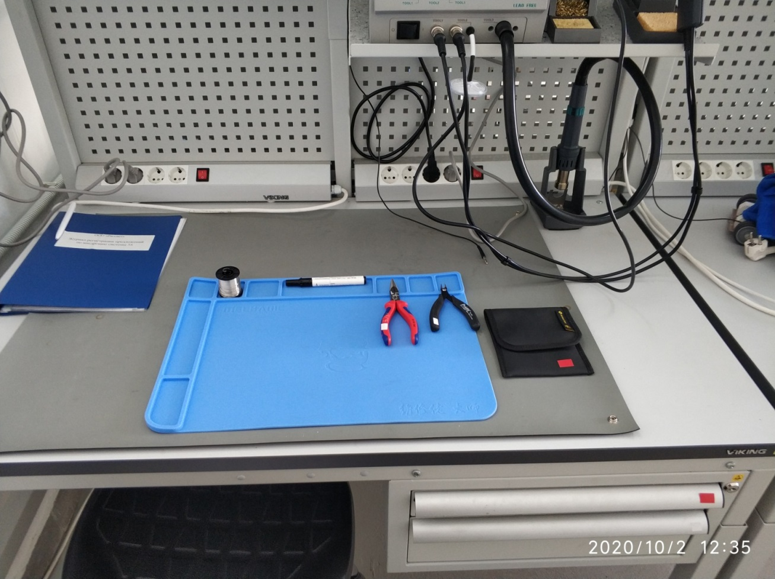

Фотография 2
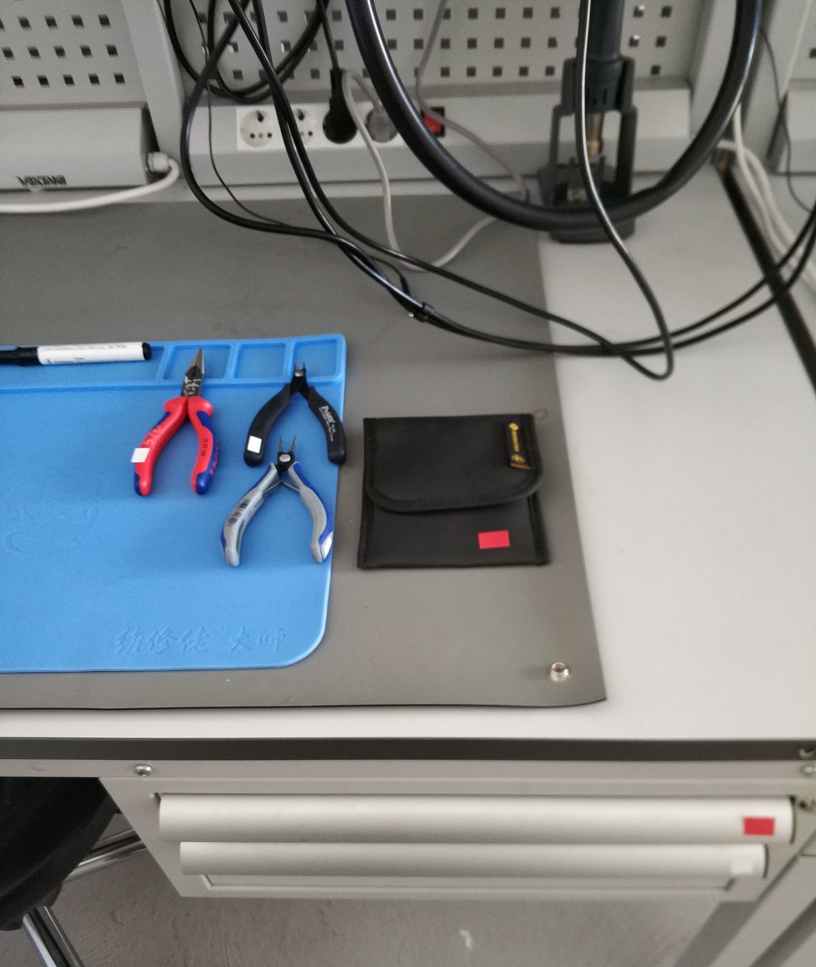

Фотография 3
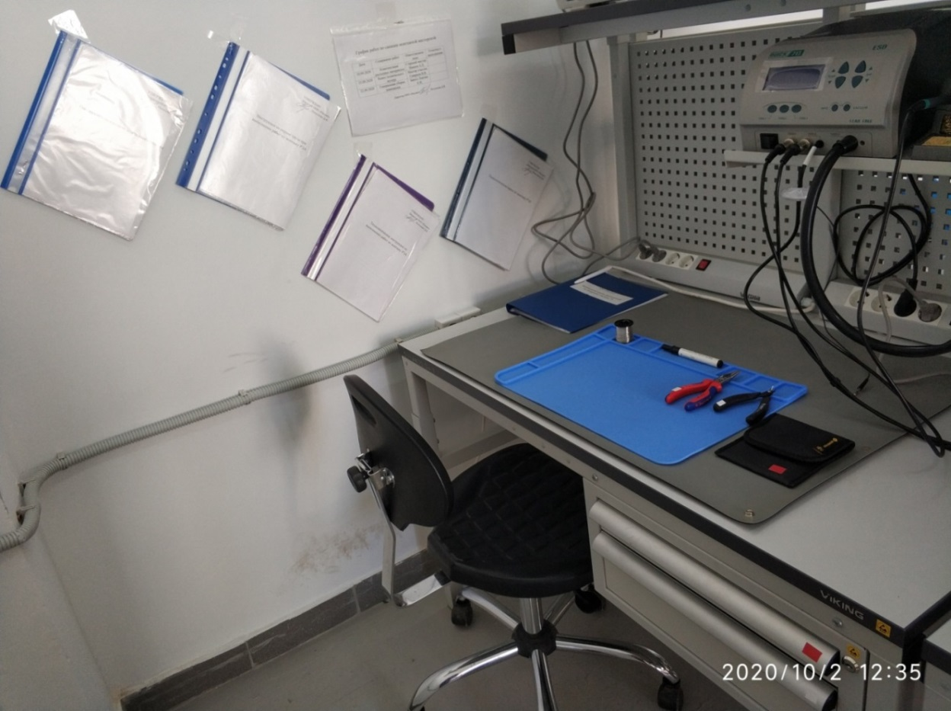

Фотография 4
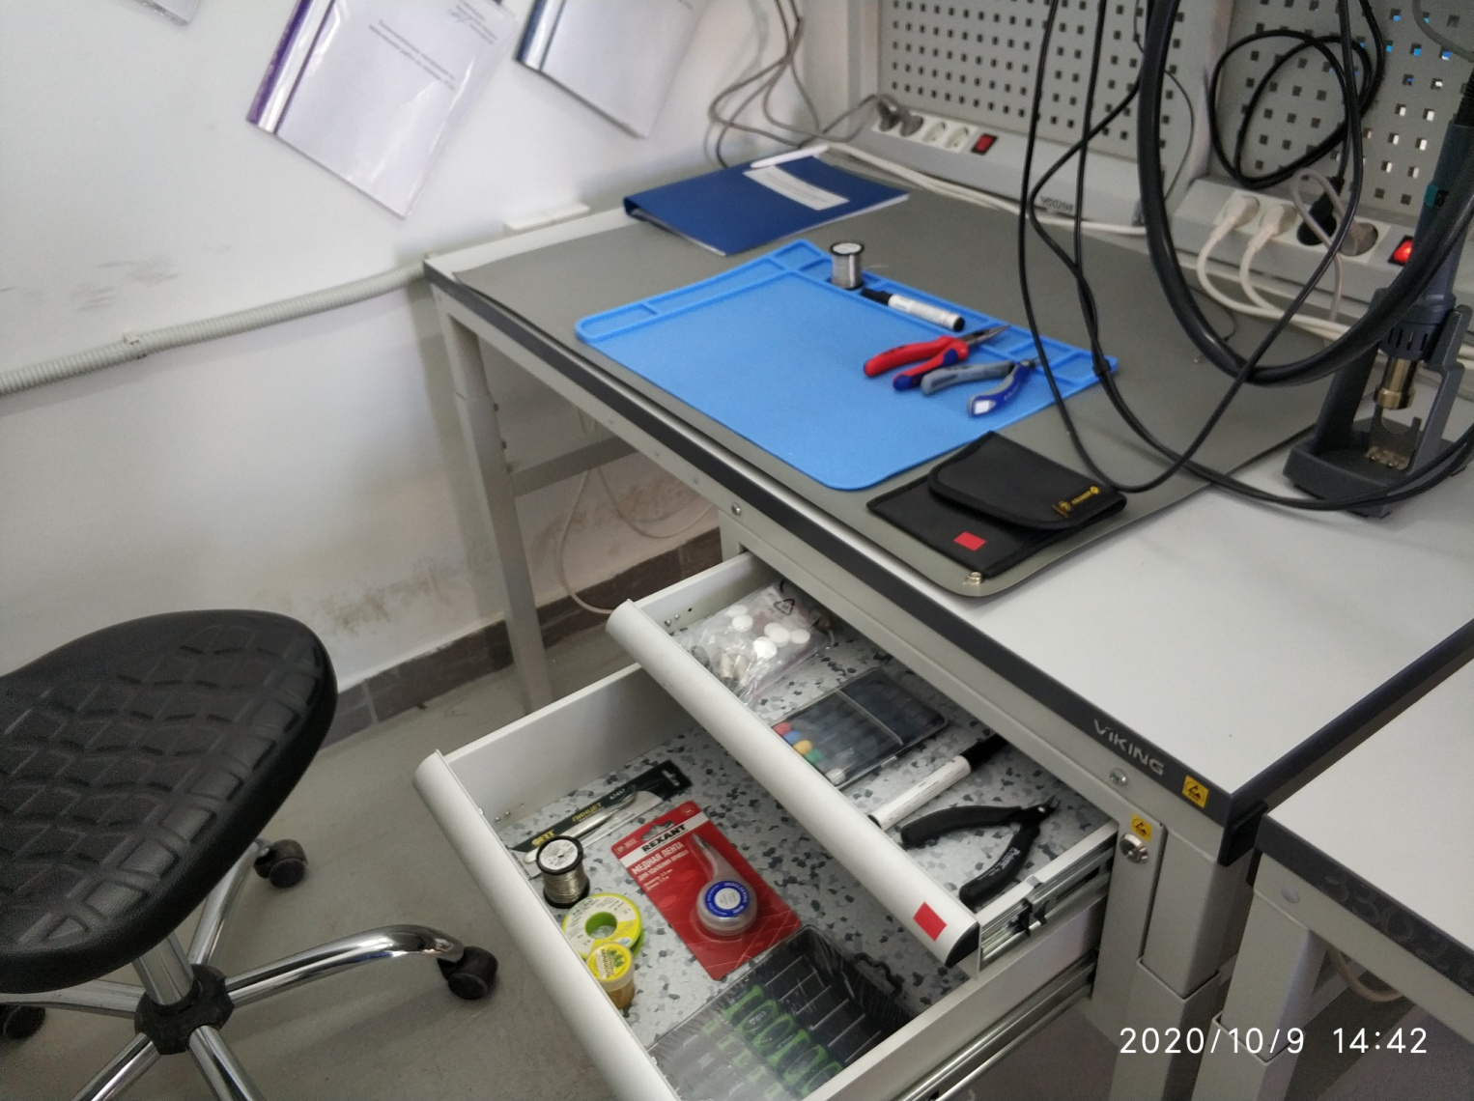

Фотография 5
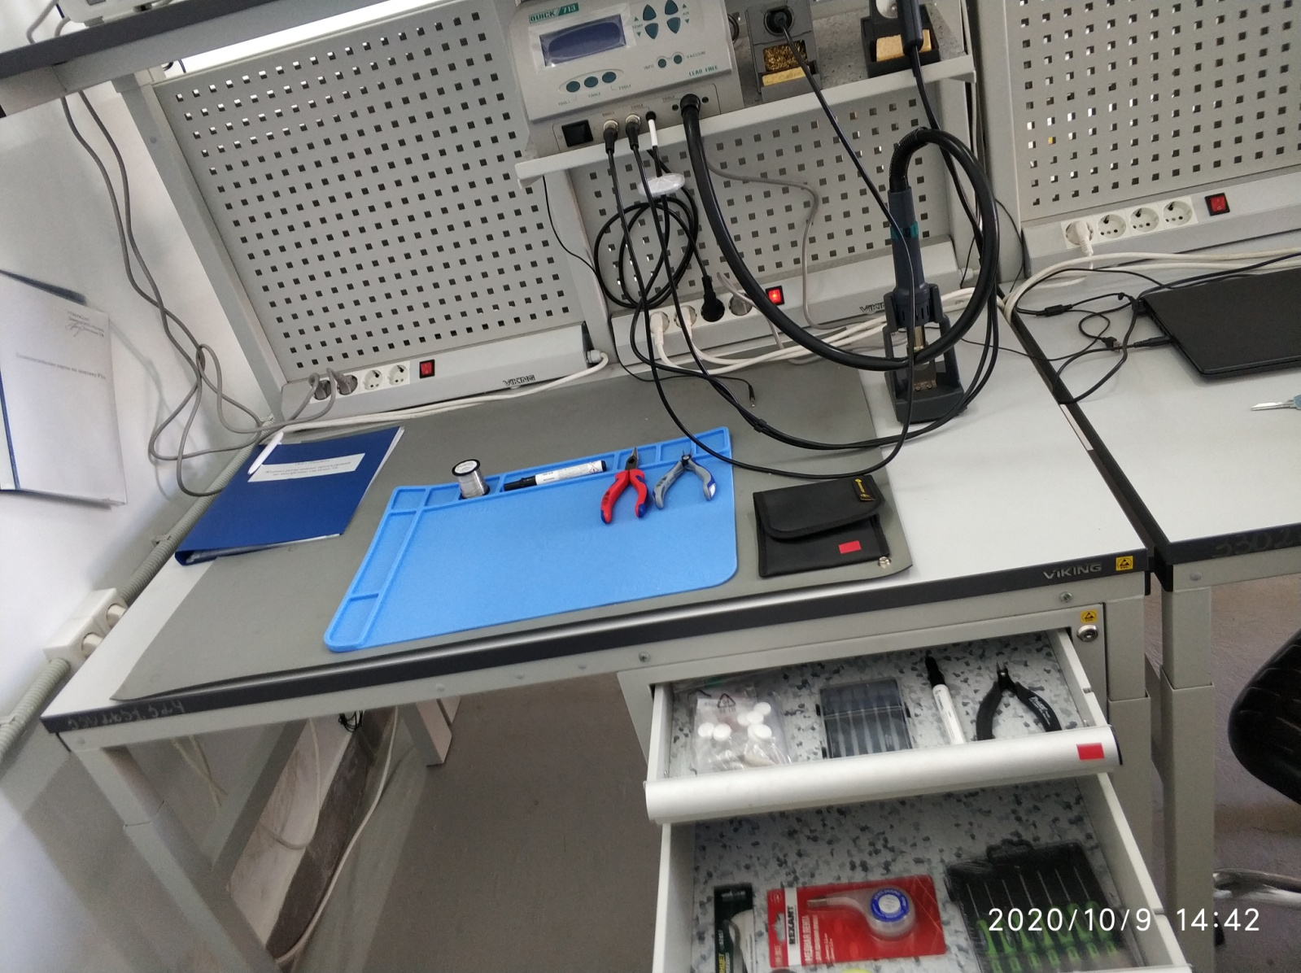

Источник 2
Технологический процесс подготовки радиоэлементов для установки
Типовой технологический процесс подготовки навесных радиоэлементов для установки их на печатную плату включает в себя следующие операции:
- входной контроль параметров;
- рихтовку (выпрямление гибких выводов) и обрезку выводов;
- обжимку и обрезку ленточных выводов;
- зачистку и облуживание выводов;
- формовку выводов.
Рихтовку выполняют вручную с помощью пинцета и плоскогубцев или с помощью специальных приспособлений.
Обжимка и обрезка ленточных выводов может осуществляться как вручную, так и полуавтоматически.
Зачистка выводов навесных радиоэлементов для их последующего облуживания производится при потемнении покрытия выводов и при наличии на них краски или лака. Расстояние зачищаемого участка вывода от корпуса радиоэлемента должно быть не менее 1 мм.
Зачистку можно производить вручную или в специальном устройстве с подпружиненными ножами.
Облуживание выводов навесных радиоэлементов в условиях мелкосерийного многономенклатурного производства осуществляется вручную. В серийном производстве в некоторых случаях горячее облуживание заменяют гальваническим с последующим оплавлением покрытия для устранения пористости. Однако возникающая па поверхности оксидная пленка ведет к снижению качества последующей пайки. В массовом производстве для горячего лужения радиоэлементов используются специальные полуавтоматические установки.
Формовку выводов навесных радиоэлементов в единичном и мелкосерийном производстве выполняют вручную с помощью пинцета и плоскогубцев, а в серийном и массовом производстве - на полуавтоматических и автоматических устройствах.

Источник 3
5S – организация рабочего пространства
Метод состоит из пяти шагов проходя которые Вы сможете улучшить свои рабочие места создадите лучшие условия выполнения операций, сэкономите время и повысите производительность, безопасность работы.
Рассмотрим шаг 1S: сортировка (seiri) – материалы оборудование запасы
Сортировка означает, что Вы освобождаете свое рабочее место от всего, что не понадобится при выполнении текущих производственных операций. Определите необходимые предметы и их количество на рабочем месте. Уберите лишнее, ненужное - оставьте только необходимое, в том количестве, которое необходимо. Для осуществления этого шага необходимо определить критерии для сортировки и распределить вещи в три группы:
1). Нужно.
2). Может быть, нужно…
3). Не нужно.
Затем необходимо обустроить временную «зону хаоса» и продолжать сортировку, в ходе которой определить, что необходимо постоянно (часто), а что-иногда (редко). Отметить ненужное, используя красные ярлыки. Разобрать «зону хаоса».
Рассмотрим шаг 2S: систематизация (seiton) – упорядочивание, в части инвентаря и материалов.
Для осуществления этого шага необходимо определить зоны и место для каждого предмета. Инструмент и вспомогательные материалы должны размещаться как можно ближе к месту их использования. Следует также нанести метки на инструмент, тару, используя флажки, маркировочные ленты, таблички, этикетки, цветную тару, изоляторы. Необходимо расположить инструмент, оснастку так, чтобы было легко их находить, брать, удобно использовать и класть на место. Порядок хранения \ размещения инвентаря на рабочем месте должен быть задокументирован и представлен наглядно.

Использованы материалы источников: http://cik63.ru/upload/iblock/63f/63f6c4320e615fa44fc4517d9c8aef7d.pdf; http://www.icete.ru/pegibs-213-1.html, Фотографии сделаны в мастерской ГАПОУ СО «ТЭТ»

Инструмент проверки

Критерии | Соответствие | Комментарии
Инструменты и материалы расположены в один ряд, не надо перемещать одно, чтобы взять другое | +
Каждый предмет имеет свое промаркированное место | +
Рабочее место свободно от всего, что не понадобится при выполнении текущих производственных операций | – | 1. На столе присутствуют ненужные при выполнении текущих производственных задач:  - папка  - маркер  - чехол для инструмента  2. Подключены все паяльники на паяльной станции, что приводит к загромождению рабочего места шнурами
Каждый предмет имеет маркировку, фиксирующую его принадлежность определенному рабочему месту | +

Подсчет баллов
За каждую верно данную оценку | 1 балл
Максимально | 4 балла
За каждый верный комментарий | 1 балл
Максимально | 2 балла
Максимальный балл | 6 баллов

